Programme de la journée d’étude du 24 avril 2015
consacrée au génocide des Arméniens
Ministère de la Fédération Wallonie-Bruxelles (Dob)
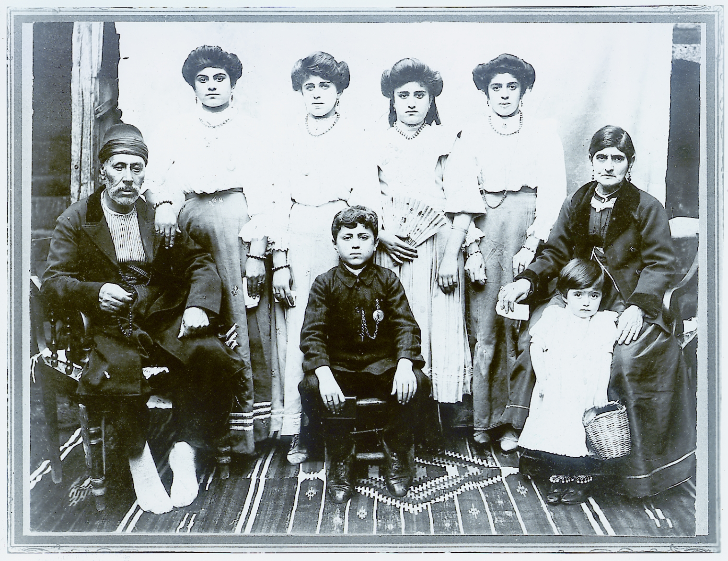

Famille de Diyarbekir © Centre d’histoire arménienne contemporaine, Paris

08:45-09:00 Accueil

09:05-09:15 Intervention de Frédéric Delcor, Secrétaire général du Ministère de la Fédération Wallonie-Bruxelles

09:15-09:45 Introduction par Philippe Raxhon, Président du Conseil de la transmission de la mémoire
Yves Monin, chargé de mission au sein de la cellule de coordination pédagogique Démocratie ou barbarie

09:45-11:00 Regards croisés. Voix arménienne et turque sur la reconnaissance du génocide :
Christian Vrouyr, Président du comité des Arméniens de Belgique
Ali Kazancigil, Docteur en sciences politiques et Directeur de la revue Anatoli : De l’Adriatique à la Caspienne

11:00-11:15 Pause café

11:15-12:15 Pourquoi est-ce un génocide ? Le regard du juriste et de l’historien :
Eric David, professeur émérite de droit international,
Président du Centre de droit international de l’ULB
Joël Kotek, Professeur à l'ULB et Enseignant à Sciences politiques Paris

12:15-12:45 Quelles représentations filmiques pour le génocide des Arméniens ?
Philippe Mesnard, Directeur de la Fondation Auschwitz et Professeur des Universités à Clermont-Ferrand 2

12:45-13:15 Questions-réponses

13:15-14:15 Lunch

14:30-15:00 Enseigner l’histoire du génocide des Arméniens : difficultés et pistes pédagogiques
Ina Van Looy, Directrice du Centre d'Education à la Citoyenneté du Centre Communautaire Laïc Juif David Susskind

15:00-15:30 Questions-réponses

15:30 Visite de l’exposition du CCLJ « Le génocide des Arméniens »

